OŠ A. M. Slomška Vrhnika Matematika – POKAŽI KAJ ZNAŠ IME: ________________
razred: 1.a, 1.b, 1.c šol. leto 2019/20 (števila do 10, seštevanje in odštevanje do 10) datum: 9. 4. 2020

- NARIŠI TOLIKO CVETNIH LISTOV, KOT PRIKAZUJE ŠTEVILO.

7
3
6
83
4

POBARVAJ ROŽO, KI IMA NAJMANJ CVETNIH LISTOV.
- VPIŠI MANJKAJOČA ŠTEVILA.
 | 4 |  | 2
10 |  | 8 |  |  | 5
10
6

9

7 9 3
6 5
- UREDI ŠTEVILA PO VELIKOSTI.
PRIČNI Z NAJMANJŠIM ŠTEVILOM.

- PREŠTEJ LIKE IN V TABELO ZAPIŠI USTREZNO ŠTEVILO.

KATERIH LIKOV JE NAJVEČ? OBKROŽI.

--------------------------------------------------------------------------------------------------------------------------------------------------------
CILJ: Pravilno šteje, zapiše, primerja in ureja naravna števila do 10.

- IZRAČUNAJ.
2 + 3 = _____  10 - 7 =_____  7 + 2 = _____  9 – 8 = _____ | 3 + 5 = _____  7 - 2 = _____  8 - 4 = _____  6 + 4 = _____ | 10 - 8 = _____  1 + 9 = _____  6 + 0 = _____  3 - 3 = _____
- SESTAVI RAČUN IN IZRAČUNAJ.
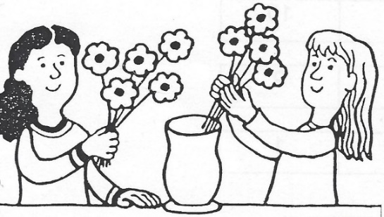

_____________________________________ ____________________________________

_____________________________________ ______________________________________

---------------------------------------------------------------------------------------------------------------------------------------------------------
Cilj: Sešteva in odšteva v množici naravnih števil 10, vključno s številom 0.
Uporabi ustrezno računsko operacijo pri reševanju slikovnih nalog.

